WK.7021.105.2024.BL

Siechnice, dnia 20.03.2024 r.
...............................................................
pieczęć zamawiającego
ZAPYTANIE OFERTOWE
Zgodnie z Regulaminem udzielania zamówień publicznych w Urzędzie Miejskim w Siechnicach
w zakresie zamówień o wartości nie przekraczającej kwoty 130 000 złotych Zamawiający Gmina Siechnice, ul. Jana Pawła II 12, 55-011 Siechnice zaprasza do udziału w postępowaniu na:

Zakup mebli ogrodowych dla Sołectwa Bogusławice w gm. Siechnice

- Przedmiot zamówienia obejmuje zakup zestawu mebli ogrodowych składających się
z 2 ławek bez oparć i stołu. Zestaw o konstrukcji stalowej wykończonej drewnem świerka skandynawskiego. Elementy drewniane malowane proszkowo, drewno malowane impregnatem do drewna w kolorze KASZTAN lub zbliżonym np. MAHOŃ. Wymiary oraz konstrukcję opisano poniżej:

DREWNO
Drewno o grubości 3,5 cm - świerk skandynawski nie puszczający żywicy. Drewno suszone komorowo. Dodatkowe listwy pod blatem stołu i w ławkach pod siedziskami, montowane przy krawędziach, co sprawia że meble są stabilne.

ŁAWKA
Konstrukcja ławki wykonana z rury stalowej o średnicy 60 mm i płaskowników stalowych, po środku siedziska zamontowany wspornik metalowy łączący listwy, elementy metalowe stelażu ławki pomalowane proszkowo na kolor czarny, siedzisko wykonane z listew
z drewna iglastego 175 cm x 9 cm x 3,5 cm – świerk skandynawski, listwy ławki szlifowane, krawędzie listew są zaokrąglone, listwy ławki zabezpieczone przed działaniem warunków atmosferycznych impregnatem ochronno-dekoracyjnym, powłokotwórczym w kolorze KASZTAN lub zbliżonym np. MAHOŃ, listwy montowane na śruby i wkręty ocynkowane, na wszystkich nakrętkach maskownice plastikowe, konstrukcja ławek przystosowana
do zakotwienia w podłożu przy pomocy kołków, śrub – elementy montażowe dołączone
do zestawu.

STÓŁ
Konstrukcja stołu wykonana z rury stalowej o średnicy 60 mm, profili i płaskowników stalowych, elementy metalowe stelażu ławki pomalowane proszkowo na kolor czarny, blat stołu wykonany z listew z drewna iglastego 175 cm x 15 cm x 3,5 cm, wzmocnienie stołu
z listew 155 cm x 7 cm x 3,5 cm – świerk skandynawski, listwy stołu szlifowane, krawędzie listew zaokrąglone, listwy zabezpieczone przed działaniem warunków atmosferycznych impregnatem ochronno-dekoracyjnym w kolorze KASZTAN lub zbliżonym np. MAHOŃ, powłokotwórczym, listwy montowane na śruby i wkręty ocynkowane, na wszystkich nakrętkach maskownice plastikowe, konstrukcja stołu przystosowana do zakotwienia
w podłożu przy pomocy kołków i śrub – elementy montażowe dołączone do zestawu.

Poniżej fotografia zestawu –
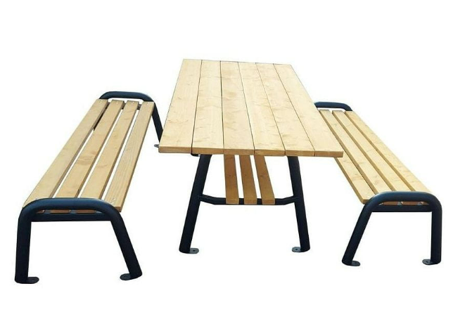
Zestaw mebli ogrodowych musi być w gatunku I, bez wad, tj. bez zarysowań, pęknięć, przetarć, nierówności blatów i ławek, itp.

Asortyment należy dostarczyć na poniższy adres –
Świetlica wiejska w Bogusławicach,
ul. 1-go maja 9, Bogusławice, 55-010 Święta Katarzyna,

Osoba do kontaktu w sprawie dostawy –
Pan Marek Bednarz – Sołtys m. Bogusławice, telefon – 502 689 318,
e-mail: sołtys.boguslawice@umsiechnice.pl

Osoba do kontaktu w sprawie zamówienia -
Pani Barbara Ludwisiak, telefon: 71 7860951, e-mail: bludwisiak@umsiechnice.pl.

- Termin realizacji zamówienia – do dnia 10 maja 2024 r.
- Kryterium oceny ofert
- Cena - 100%
- Inne kryteria – brak.
- Inne istotne warunki zamówienia:
- Termin realizacji - do dnia 10 maja 2024 r.
- Długość gwarancji – min. 12 miesięcy.
- Asortyment musi być nowy i wykonany z materiałów wysokiej jakości.
- Cena musi zawierać w sobie całość kosztów związanych z kompleksową realizacją zadania, tj. koszt asortymentu oraz koszt dostawy.
- Sposób przygotowania oferty. Ofertę należy sporządzić na załączonym druku „OFERTA”,
w języku polskim, w formie pisemnej. Oferta winna być podpisana przez osobę upoważnioną.
- Ofertę należy dostarczyć:
- poprzez platformę zakupową,
- drogą elektroniczną na adres mailowy - biuro@umsiechnice.pl,
- osobiście do siedziby Zamawiającego,
- pocztą na adres ul. Jana Pawła II 12, 55-011 Siechnice.
- Ofertę w formie papierowej należy umieścić w kopercie opisanej: Zakup mebli ogrodowych dla Sołectwa Bogusławice w gm. Siechnice.
- Ofertę złożyć należy do dnia 28 marca 2024 r. do godz. 12.00.
- Osoba upoważniona do kontaktu z wykonawcami: Barbara Ludwisiak, tel. 71 786 09 51, email: bludwisiak@umsiechnice.pl .
- Zamawiający dopuszcza przeprowadzenie negocjacji z wykonawcami.
- Zamawiający zastrzega unieważnienie postępowania w każdym wypadku bez podania przyczyn.
- O udzielenie zamówienia mogą ubiegać się Wykonawcy, którzy nie podlegają wykluczeniu
na podstawie art. 7 ust. 1 ustawy z dnia 13 kwietnia 2022 r. o szczególnych rozwiązaniach
w zakresie przeciwdziałania wspieraniu agresji na Ukrainę oraz służących ochronie bezpieczeństwa narodowego (Dz. U. poz. 835).

....................................................................
(data, podpis osoby prowadzącej sprawę )

